PHÂN TÍCH VÀ THIẾT KẾ HỆ THỐNG

1.Phân tích yêu cầu
- Gồm có 3 actor chính: Bệnh nhân, Lễ tân, Quản lý phòng khám
Bệnh nhân: Với khách không vãng lai thì có thể tìm kiếm bác sĩ, xem chi tiết, chọn giờ, đặt lịch khám. Còn với khách vãng lại thì chỉ được tìm kiếm bác sĩ và xem chi tiết
Lễ tân: bắt buộc phải đăng nhập và có thể thêm lịch làm việc mới và cập nhật trạng thái lịch khám
Quản lý: Cũng phải đăng nhập và có thể xem được doanh thu báo cáo theo tháng
-Các yêu cầu chức năng:
+ Bệnh nhân có thể đặt lịch khám
+ Bênh nhân có thể xem chi tiết
+ Lễ tân có thể thêm lịch và cập nhật trạng thái lịch
+ Quản lý có thể xem được doanh thu hàng tháng
+ Bệnh nhân, lễ tân, quản lí có thế đăng nhập
-Các yêu cầu phi chức năng:
+ Hệ thống phản hồi với khách hàng trong vòng 5 giây
+ Hệ thống có thể thêm nhiều chức năng hơn để phù hợp với bối cảnh
+ Hệ thống có thể vận hành và hoạt động mượt mà mọi lúc
2. Vẽ Use Case Diagram tổng quát
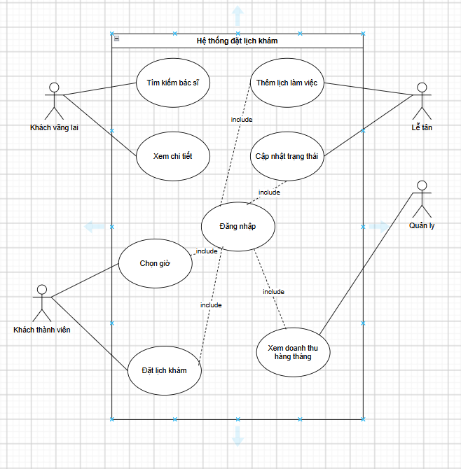

3. Đặc tả Main Flow – Use Case “Đặt lịch khám\
1.Bệnh nhân cần đăng nhập tài khoản
2.Chọn bác sĩ, khung giờ và đặt lịch khám
3.Hệ thống cần check xem trong khung giờ đó của ngày đó bác sĩ đó có lịch khám trùng không
4.Nếu có thì hủy lịch đã đặt, còn nếu chưa có thì gửi yêu cầu xác nhận
5.Xác nhận đặt lịch
6.Gửi thông báo cho bệnh nhân
7.Tạo mã phiếu bệnh nhân và lưu thông tin người dùng
4. Đặc tả Alternative Flow – Use Case “Đặt lịch khám”
A1: Khi bệnh nhân đăng nhập và đặt lịch khám xong và hệ thống check thấy lịch này đã bị trùng thì hệ thống sẽ tự hủy lịch và gửi thông báo cho bệnh nhân là khung giờ này đã có người đặt lịch từ trước. Alternative Flow này tách ra từ bước 4 của Main Flow ở trên
5. Xác định Class, thuộc tính, phương thức
-Các class: Bệnh nhân, Phiếu đặt lịch, Bác sĩ, Khoa khám
-Bệnh nhân:
- id: int
- name: str
- age: int
- phoneNumber: str
- datLichKham(): void
-Phiếu đặt lịch:
- id: int
- idCustomer: int
- idDoctor: int
- date: date
- price: float
- room: str
- totalPrice(): void
-Bác sĩ:
- id: int
- name: str
- idGroup: int
- phoneNumber: str
- khamBenh(): void
-Khoa khám:
- id: int
- name: str
- quantity: int
- sortDoctorByGroup(): void
6. Thiết lập quan hệ & Multiplicity giữa các Class
Multiplicity giữa class Bệnh nhân và class Phiếu đặt lịch là: 1 0..*
Multiplicity giữa class Phiếu đặt lịch khám và class Bác sĩ liên quan là: 1 1
7. Vẽ Activity Diagram – UseCase “Đặt lịch khám”
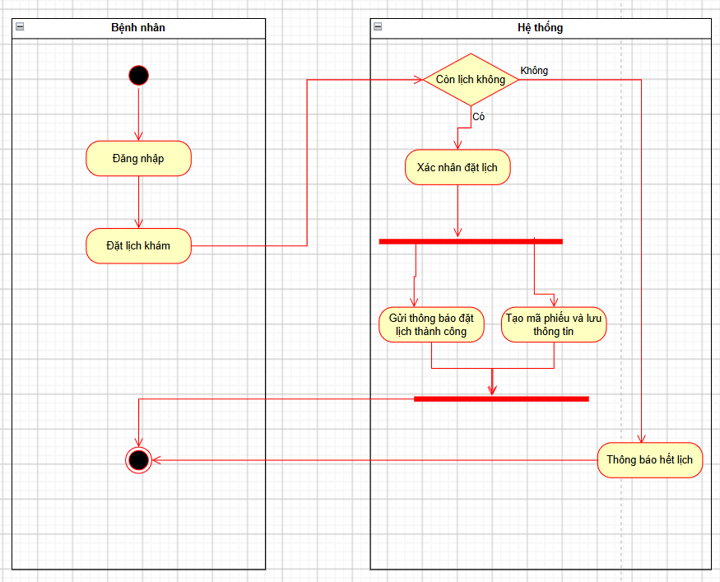
8. Vẽ Sequence Diagram – Use Case “Đặt lịch khám”
